
REQUERIMENTO Nº 1394/2021
Súmula: Requer informações ao executivo junto a secretaria responsável, para que informe a esta casa de Lei, informações e a possibilidade de Aquisição de equipamentos de ultrassonografia para rede municipal.

REQUEIRO à Mesa, após ouvido o Douto Plenário na forma regimental vigente, seja oficiado ao Excelentíssimo Senhor Igor Soares Ebert, Prefeito Municipal, para que informa a esta Casa de Lei, informações e a possibilidade de Aquisição de equipamentos de ultrassonografia para rede municipal de Saúde.

Justificativa
Senhor Presidente: -
Senhoras e Senhores Vereadores: -
A ultrassonografia é um exame de imagem realizado por um transdutor, um aparelho que o médico encosta na pele da pessoa e que emite e capta ondas sonoras por meio do contato com o corpo humano. Com base nessa avaliação, imagens são formadas e investigadas por um médico. Prático, acessível e sem nenhum efeito colateral, é amplamente utilizado no diagnóstico e acompanhamento de uma série de condições.

Após denúncias de má qualidade nos serviços, e a enorme fila de espera, bem como munícipes que informam que não há equipamentos suficientes na rede para a realização de exames, apresentamos o presente requerimento.

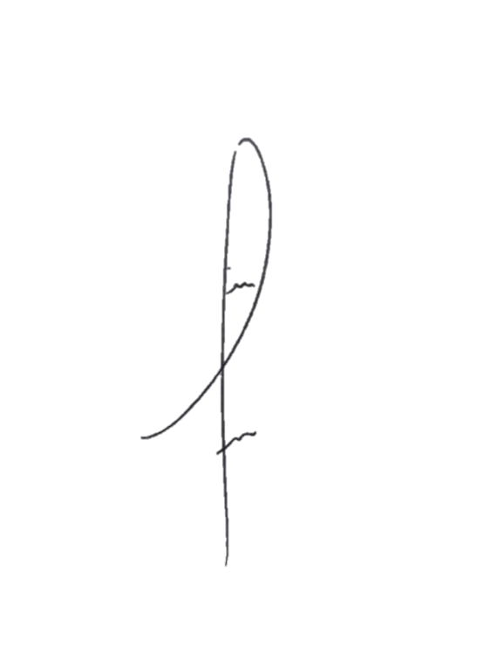

Sala das Sessões Bemvindo Moreira Nery, 13 de setembro de 2021.

Denis Lucas de Oliveira

